# UD 8_1: SEO Y POSICIONAMIENTO WEB

## COMMUNITY MANAGER

El Community Manager es el profesional responsable de construir, gestionar y administrar la comunidad online alrededor de una marca en Internet, creando y manteniendo relaciones estables y duraderas con sus clientes, sus fans y, en general, cualquier usuario interesado en la marca.

La principal función que desarrolla este profesional es la creación de contenido atractivo y de calidad. Por lo general, el community manager no se limita a crear y redactar contenido sólo para las redes sociales, este profesional también suele encargarse de gestionar el blog corporativo de la empresa.

Además, el experto en redes sociales debe decidir cuál es la mejor hora para publicar el contenido. Para ello dispone de herramientas que le indican cuál es el momento del día (y cuál es el día de la semana) en el que el contenido va a tener mayor aceptación. También cuenta con herramientas para programar la publicación del contenido. No sólo se programará contenido para las horas de mayor audiencia, aunque por supuesto nos centraremos en estas franjas, también se realizarán publicaciones en el resto de franjas horarias, ya que de otra manera no podremos llegar a todo nuestro público objetivo.

* <https://www.vgsystems.es/blog/social-media/herramientas-para-saber-cuando-publicar-en-redes-sociales/>
* <http://www.marketingandweb.es/marketing/herramientas-para-analizar-las-visitas-de-una-pagina-web-o-blog/>

El community manager también tiene que monitorizar todas las publicaciones y novedades del sector de su empresa, convirtiéndose en los ojos de la empresa en Internet. Esta práctica no sirve únicamente para identificar oportunidades y amenazas a tiempo, también permite detectar el contenido más relevante de la competencia y del sector. A los usuarios no nos gusta el autobombo, pero lo que sí nos gusta es el contenido que nos aporta valor. En este sentido, el community manager tiene que ofrecer contenidos orientados a esta mentalidad, aunque tenga que promocionar publicaciones de otras empresas.

Otra de las funciones del Community Manager consiste en seguir y monitorizar sus propias publicaciones, analizando su aceptación por parte de los usuarios. En definitiva, tiene que medir el número de votos (me gusta, favoritos, +1, etc.), el número de comentarios y las veces que se comparte el contenido.

Es vital que el Community Manager conozca a su público objetivo; no sólo a sus fans, también a los potenciales fans. De esta manera podrá plantear la estrategia y determinar cuáles son las acciones con las que tendrá mayor éxito entre dicho público.

Otra función crítica del Community Manager consiste en crear relaciones estables y duraderas con los fans para conseguir involucrarlos. Debe ser capaz de ponerse en la piel de los usuarios y darse cuenta de que no están en las redes sociales para comprar nuestros productos, sino para disfrutar. Al final, la clave del éxito de un community manager consiste en convertirse en amigo del usuario para acabar convirtiéndolo poco a poco en cliente.

No podemos olvidar la función de identificar a los prescriptores. Un prescriptor es aquel fan que, no sólo interactúa con tus publicaciones, sino que además está dispuesto a defender tu marca frente a críticas ajenas. El community manager debe conocer a estos prescriptores; sus gustos y motivaciones, con el fin de realizar acciones específicas orientadas a aumentar su grado de afiliación.

Ahora vamos a hablar de la que quizás sea la función más engorrosa del community manager: dar la cara por la empresa en una crisis de reputación online. Si bien el fallo no tiene por qué ser del propio community manager, sino que puede ser un comentario desafortunado de un directivo o un producto defectuoso, la respuesta no tiene por qué prepararla él sino que puede venir de las altas esferas de la organización. Lo cierto es que el ejecutor de la respuesta va a ser el community manager… ¿Estás preparado?

Como habrás podido deducir de todo lo anterior para ser un buen Community Manager hay que saber definir, preparar y ejecutar estrategias. Hay que planificar minuciosamente cada detalle y anticipar los efectos que tendrá cada acción.

Y, para terminar, señalar que todas estas funciones deben tener como fin último alcanzar el mayor número de conversiones. Las conversiones pueden ser múltiples y no tienen por qué materializarse siempre en la venta. Por ejemplo, un tipo de conversión puede ser conseguir aumentar el número de afiliados a la marca.

A la vista de las funciones de un community manager es importante tener información en SEO (ahora vamos a ver que es)

## ¿QUE ES SEO?

SEO o Search Engine Optimization es el proceso que tiene por objeto incrementar y mejorar la presencia de un sitio Web en las páginas de resultados de los buscadores. Mediante los procesos de optimización, se mejora la visibilidad del sitio Web por parte de los buscadores, eliminando las barreras de rastreo y favoreciendo el proceso de reconocimiento de los contenidos. SEO es un proceso continuo que, bien realizado, se traduce en un incremento de tráfico útil para tu sitio Web.

### ¿SABES CÓMO LLEGAN LOS USUARIOS A TU SITIO WEB?

Seas o no consciente, la mayoría de los usuarios de un sitio web, sobre todo los nuevos visitantes, llegan sitio web a través de los motores de búsqueda: Google, Bing, etc.

Por ejemplo, a la hora de realizar una compra, el 80% de los usuarios utiliza antes un buscador para localizar el sitio donde realizar la compra.

¿Te das cuenta de lo importante que es que tu web aparezca en esos resultados de búsqueda?

### POSICIONAMIENTO NATURAL (SEO) Y PUBLICIDAD EN BUSCADORES (SEM)

En los resultados de búsqueda de todos los buscadores, además de los resultados naturales, aparecen también anuncios en la zona superior y en el lateral derecho.

Los consejos que vamos a ver son para tratar de mejorar la posición de un sitio web en los resultados de búsqueda naturales

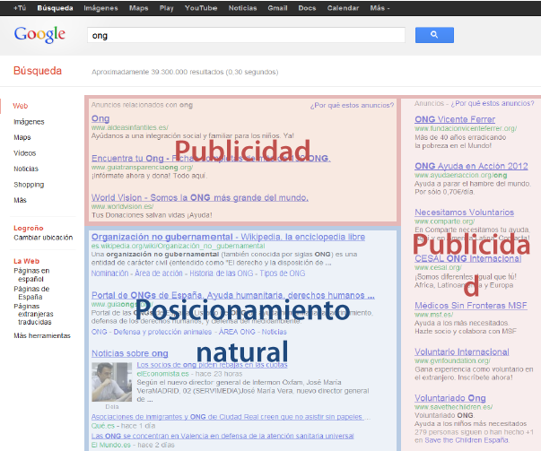

La posición que ocupe un sitio web en los resultados naturales no siempre será la misma y es imposible asegurar una posición fija. Sin embargo, si el sitio web tiene un contenido interesante, está bien considerado por otros sitios web y enfocado a lo que se quiere vender o comunicar, las variaciones en los buscadores dependerán sobre todo de la optimización de la competencia y de los cambios que se realicen en consecuencia.

## CONSEJOS DE POSICIONAMIENTO

Lo primero que hay tener en cuenta es a quién va dirigido el sitio web y centrar todo el esfuerzo en resultar interesante para esos usuarios o clientes potenciales.

*Sin un buen “producto”, cualquier esfuerzo de posicionamiento no repercutirá en una buena conversión de ventas. Los visitantes abandonarán nuestra web al no encontrar el producto por el que entraron.*

Una vez que se tenga un sitio web interesante optimizarlo para los buscadores, permitirá acercar la web a esos usuarios que se han fijado como objetivo.

### FACTORES DE POSICIONAMIENTO INTERNO

Son factores de posicionamiento interno todas aquellas variables que dependen de nosotros y para las que no hace falta la intervención de terceros.

Todos los factores que se mencionan a continuación, deberíamos ser capaces de controlarlos y modificarlos para adecuarlos más a las estrategias de posicionamiento que se hayan definido.

#### INDEXACIÓN DEL SITIO WEB

¿Están todas las páginas del sitio web accesibles y enlazadas? Los buscadores recorren un sitio web a través de los enlaces que haya en sus páginas. Hay que asegurarse de poder llegar a todas las páginas de un sitio a través de enlaces HTML desde la página inicial del mismo.

Se puede tener un mapa de navegación accesible desde la página inicial del sitio web para enlazar todas las páginas que interesen en un sitio web y de esta manera, hacer que los buscadores indexen las páginas que se hayan calificado como importantes.

Además, se puede utilizar un archivo Sitemap. Los Sitemaps son una forma fácil que tienen los webmasters para informar a los motores de búsqueda de las páginas que se pueden rastrear en sus sitios web. Un Sitemap, en su forma más sencilla, es un archivo que enumera las URL de un sitio junto con metadatos adicionales acerca de cada una de ellas: la última actualización, frecuencia de modificación, importancia en relación con las demás URL del sitio. Así, los motores de búsqueda pueden llevar a cabo rastreos del sitio de una forma más inteligente. El archivo de Sitemap hay que colocarlo en el servidor web e informar a los motores de búsqueda compatibles con el protocolo acerca de su ubicación.

Los rastreadores web suelen encontrar páginas a partir de vínculos del sitio y a partir de otros sitios. Sitemaps ofrece estos datos para que los rastreadores compatibles puedan seleccionar todas las URL del Sitemap y obtengan información de ellas mediante los metadatos asociados. El uso del protocolo Sitemaps no garantiza que las páginas web se incluyan en los motores de búsqueda, pero facilita su localización para la indexación del sitio, así como la información suficiente para estos rastreadores respecto a actualizaciones, titulo, etc.

<http://www.sitemaps.org/es/protocol.html>

<https://www.xml-sitemaps.com/>

<https://www.xml-sitemaps.com/validate-xml-sitemap.html>

#### TÍTULO DE LA PÁGINA

Hay que procurar que los títulos de las páginas sean únicos, reconocibles y hagan referencia al tema del que trata la página.

El título de una página es lo primero que aparece en los resultados de búsqueda y se muestra como enlace a su página.

* Hay que usar títulos cortos, descriptivos, y no repetir siempre el mismo en todas las páginas.
* Hay que procurar utilizar en el título aquellas palabras clave por las que se desea aparecer en los buscadores.
* Hay que tratar de cubrir las expectativas del usuario lo antes posible, yendo de lo más concreto a lo más general.
* Hay que procurar que el título no sea excesivamente largo y trate de no superar los 70 caracteres.

Una buena opción para el título de las páginas de tu sitio web es usar una estructura similar a:

Descripción de la página con palabra clave – Nombre de la web

Por ejemplo: Clasificación en liga de futbol, División de honor – Club Deportivo Derio.

#### TÍTULOS Y SUBTÍTULOS DEL CONTENIDO

Al igual que un documento impreso, las páginas de un sitio web tienen elementos que estructuran el contenido y que indican a los buscadores, qué partes de la página son más importantes.

Es especialmente importante usar correctamente los títulos h1 a h6. Lo normal es que sólo haya un título h1 que se corresponda con el título del sitio web y que no tiene por qué ser igual al de la etiqueta <title> de la página. A partir de ahí, hay que estructurar los elementos de la página según su importancia usando los siguientes niveles en importancia de los títulos: de h2 a h6.

Por ejemplo, vamos a suponer la siguiente estructura para una web de ejemplo:

Club Deportivo Derio

* Historia
* Último partido
* Clasificación en liga

El código HTML correspondiente sería:

<h1>Club Deportivo Derio</h1>

<h2>Historia</h2>

<p>El Club Deportivo Derio se fundó en 19...</p>

<h2>Último partido</h2>

<p>...</p>

<h2>Clasificación en liga</h2>

<ol>

<li>Club Deportivo Derio</li>

<li>...</li>

</ol>

Si en alguno de los titulares de la página aparece alguna de las palabras clave que intentamos posicionar, estaremos indicando que el contenido de nuestra web está relacionado con esa palabra y, por lo tanto, la web estará más valorada a la hora de posicionarse por esa palabra en los resultados de búsqueda.

Igual que los titulares, hay elementos dentro del texto que indican a los buscadores que una frase es más importante que otra. En HTML, esas frases o palabras a resaltar, se indican mediante negritas (etiqueta strong) o cursivas (etiqueta em). De nuevo, es conveniente tener las palabras clave que deseamos posicionar como parte de esos elementos destacados.

#### NOMBRE DEL DOMINIO

Al igual que pasa con los títulos y con todos aquellos elementos con un significado semántico relevante, el nombre de dominio es importante a la hora de posicionarse. Además del propio nombre, también interesa la antigüedad del dominio y cuánto tiempo lleva registrado. Es una forma de medir la solidez de ese dominio y de la web asociada: cuánto más tiempo lleve el dominio en circulación, más fiable será como marca y más sencillo será de posicionar.

Además, si la palabra que el usuario está buscando aparece en el nombre de dominio, en la presentación de los resultados de búsqueda aparecerá resaltada en negrita, igual que ocurre si aparece en el título o en la descripción de la página.

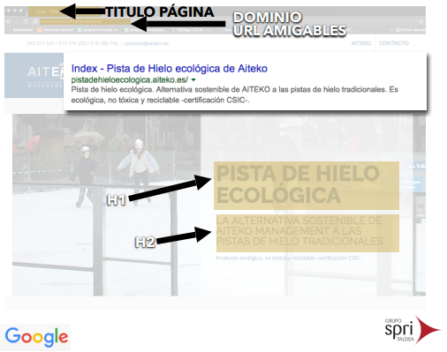

Google posiciona mejor el dominio acorde a la BBDD del país: es, .fr, .co.uk antes que el .com Google también premia si sitio web esta alojado en servidores dentro del mismo país

#### METADATOS

Las etiquetas meta son secciones de código HTML que no están visibles para los usuarios, pero que contienen información relevante sobre el contenido de la página web.

<https://ahrefs.com/blog/es/meta-keywords/>

Las más importantes para el posicionamiento son:

* description - Contiene la descripción de la página web. Es importante cuidar el texto de este metadato, ya que se suele utilizar a la hora de presentar la página en los resultados de búsqueda del buscador.

Por ejemplo, la página de Goiener, tiene los siguientes metadatos:

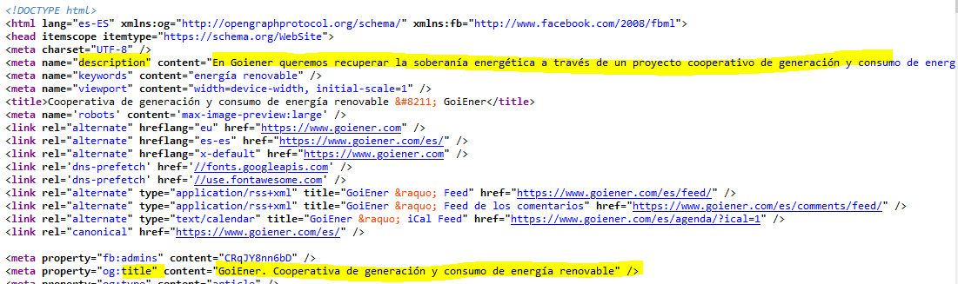

Y en los resultados para la búsqueda de “Goiener”, aparece:

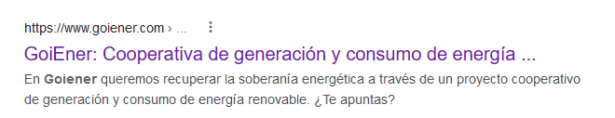

* keywords - YA n**o es utilizada**.
* Aumentar el CTR(nº de clics sobre tu resultado): <http://nosinmiscookies.com/meta-descripcion-aumentar-ctr/>

#### ENLACES

Como ya hemos comentado, es indispensable tener toda la web bien enlazada mediante enlaces HTML. Además, es muy importante cuidar el texto con el que se enlaza (y con el enlazan otros) una página web, ya que en el texto del enlace damos pistas sobre la temática de la página a la que apuntamos.

Si es posible, hay que evitar el uso de enlaces comodín como “Ver más”, “Pinche aquí”, “Detalle” o “Más información” y sustituirlo por frases significativas y, si contiene alguna palabra por la que se quiera posicionar la página de destino, mucho mejor.

#### ESTRUCTURA DE ARCHIVOS Y CARPETAS

Uno de los puntos más importantes y delicados a la hora de plantearse un sitio web, es definir su estructura. ¿Cómo agrupo las páginas? ¿Qué secciones va a tener mi web?

De cara al posicionamiento, hay que tener en cuenta:

* **Número de niveles de navegación**: no es recomendable tener más de 3 niveles de navegación (http://nombrededominio.com/nivel_1/nivel_2/nivel_3). Jerárquicamente no es interesante por lo general tener una estructura plana, pero hay que hacer lo posible para agrupar nuestras páginas web en 2 o 3 niveles como máximo. La estructura dependerá del contenido, si las necesidades del sitio obligan a crear una estructura de más niveles, se debe facilitar su acceso con vínculos desde páginas que se encuentren en los primeros niveles. Como hemos mencionado antes, la creación de un mapa web puede mejorar mucho la indexación de todo el sitio.

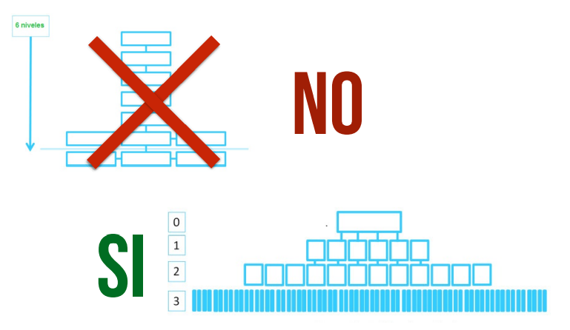

* **Nomenclatura de cada nivel**: los nombres que usemos deben ser significativos y, a ser posible, deben contener las palabras a posicionar. Por ejemplo, es mucho mejor la URL: http://nombredominio.com/noticias/20080911_titular-de-la-noticia.html que un equivalente más críptico como http://nombredominio.com/not/20080911_i1.html
* **Uso de parámetros**. Si es posible, hay que evitar el uso de parámetros y, si no se puede, reducirlos al mínimo (2 como máximo). Actualmente existen alternativas como el mod_rewrite para servidores Apache que permiten transformar URLs con parámetros en URL normales.

Por ejemplo, en lugar de la URL http://nombredominio.com/?cat=not&id=20080911_i1 es preferible usar la URL http://nombredominio.com/noticias/20080911_titular-de-la-[noticia.html](http://nombredominio.com/noticias/20080911_titular-de-la-noticia.html)

Ejemplo:

RewriteEngine on

RewriteRule ^/articulo/(.*)$ /a/index.php?title=$1

La aparición de las palabras clave dentro de la URL se valora positivamente a la hora de posicionar esa página web.

#### DATOS ESTRUCTURADOS

Google se esfuerza por comprender el contenido de una página web. Podemos proporcionar pistas explícitas sobre el significado de una página con datos estructurados.

Los datos estructurados proporcionan una forma de estandarizar la información sobre una página, clasificar el contenido de la página, habilitar funciones y mejoras especiales en los resultados de búsqueda.

Elegir el tipo <https://schema.org/docs/full.html> y seguir las indicaciones de condificación

#### CALL TO ACTION

Tenemos que buscar la forma de atraer visitas a nuestra web, y una forma de hacerlo es a través de las landing pages.

Estas páginas se acceden desde banners o marketing online y son una llamada a la acción. Hay que medir los resultados del acceso a éstas páginas para ver la gente que nos accede a través de estos enlaces

 🡪 

#### OTROS FACTORES INTERNOS

Además de los ya mencionados, hay multitud de factores que, en mayor o menor medida influyen en la posición que un sitio web ocupa en los resultados de búsqueda. Muchos de ellos no están directamente relacionados con el posicionamiento pero contribuyen a establecer unas pautas y unas buenas prácticas que influyen en el posicionamiento:

* Usabilidad
* Accesibilidad.
* Cumplimiento de estándares (XHTML, CSS, …)
* …

### FACTORES EXTERNOS DE POSICIONAMIENTO

Una vez el sitio web esta optimizado para los buscadores, es el momento de empezar a valorar otros factores que no dependen de uno mismo como es la obtención de enlaces externos.

*Los enlaces externos, se interpretan como una medida de popularidad de nuestro sitio web, cuántos más enlaces se consigan más valorado estará el sitio web para los buscadores.*

Obviamente, no todas las webs puntúan igual a la hora de proporcionar enlaces. Es importante tratar de conseguir enlaces de aquellas webs que estén bien valoradas y bien posicionadas en los buscadores.

#### COMO CONSEGUIR QUE ENLACEN UN SITIO WEB

1. Una forma rápida y relativamente sencilla de empezar a hacerse notar en la web es mediante el alta del sitio web en directorios y buscadores. Si la web es relativamente nueva o si no tiene todavía ningún enlace, es una buena forma de comenzar.

* Forma de hacerlo:

<https://www.1and1.es/digitalguide/paginas-web/creacion-de-paginas-web/como-dar-de-alta-en-los-buscadores-a-una-web/>

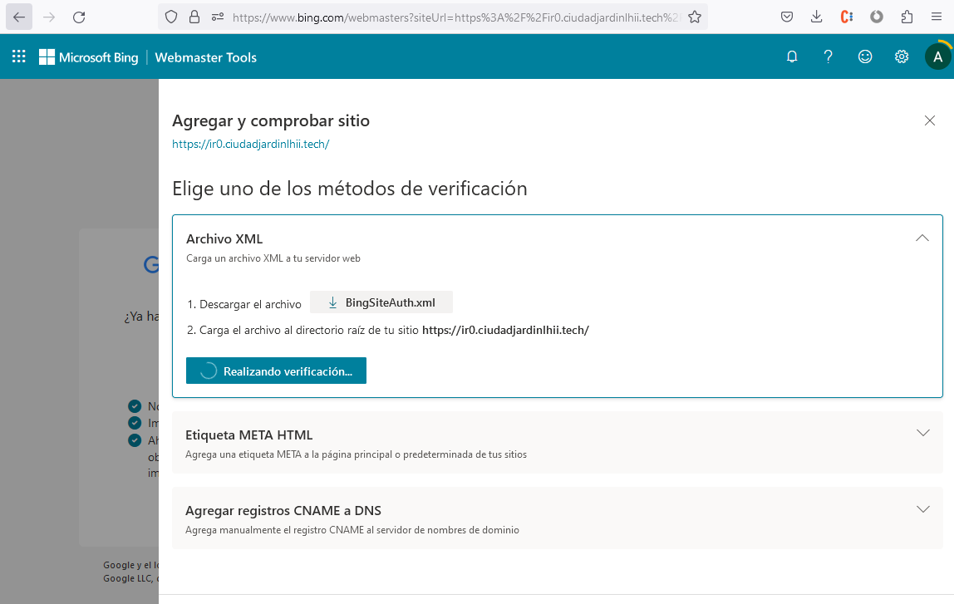

* Posibles problemas: <https://www.yoseomarketing.com/blog/alta-en-directorios-de-enlaces-buscadores/>

1. Una forma más laboriosa de conseguir enlaces es dando el mayor número de opciones para que otros sitios web enlacen:

* Generar contenido interesante y útil para los demás.
* Actualizar a menudo: mayor número de artículos, noticias… significa más opciones de resultar interesante.
* Proporcionar elementos referenciables o fáciles de incluir y usar en otras webs: PDFs, RSS, funcionalidades que se pueden utilizar a través de APIs, etc.

De esta forma, estamos enriqueciendo el contenido del sitio web y los enlaces obtenidos serán de mayor calidad y más duraderos.

#### REDES SOCIALES

Cada día hay más redes que generan contenido y corrientes de opinión respecto a productos, empresas, temas, etc.

* Hay que conocerlas y estar presente en ellas.
* Hay que conseguir que se hable de la empresa/producto/web y que se hable bien. Eso de que “es bueno que hablen de uno aunque sea mal”, no vale en un medio como Internet donde todo se magnifica y se propaga rápidamente.
* Es importante monitorizar lo que se dice en los blogs o en redes con influencia, generar contenido útil en estas redes y lograr enlaces.

#### HOSTING Y NOMBRE DE DOMINIO

Aunque pudiera parecer que el servicio de hosting no tiene mucho que ver con el posicionamiento de la web, hay factores que tienen cierta influencia.

* **Calidad del hosting**: si la página web no está disponible durante mucho tiempo (“se ha caído el hosting”), y el robot del buscador pasa por la página web cuando no está disponible, puede considerar que esa página ha dejado de existir y la elimine de sus referencias de búsqueda.
* **Tiempos de respuesta:** cuanto más rápido se sirva la página, mejor. Para conseguir esto, es imprescindible un buen servicio de alojamiento web y mantener el peso de las páginas web dentro de unos límites. El acceso a la web desde móviles ha hecho que los tiempos de respuesta vuelvan a ser un criterio importante a la hora de posicionar una web.
* **País del hosting:** cuando llamamos a una página, el buscador sabe en qué país está alojada esa web. Si realizamos búsquedas en Portugal, las páginas alojadas en Portugal tienen más probabilidades de salir en las primeras posiciones ya que se supone que es más probable que su contenido sea relevante para el usuario que ha hecho la búsqueda.
* **Extensión del nombre de dominio:** a la hora de registrar un nombre de dominio es muy importante su extensión.

## ¿QUÉ PENALIZA GOOGLE?

1. Cloaking o contenido engañoso:

Es crear contenidos diferentes para el usuario y para los buscadores de forma encubierta. Google penaliza la técnica de escribir texto que el lector no ve (texto escondido) con el fin de introducir más palabras claves y posicionar ciertos términos.

1. Spinning:

Reutilizar textos o artículos enteros y darles la vuelta o cambiar un poco el orden y algunas palabras o sinónimos para tratar de automatizar la generación de contenidos. De forma manual o mediante un software.

1. Comentarios spam en blogs:

Enlaces a tu web producto de comentarios sin valor en blogs de terceros. Los que lean los comentarios pondrán en entredicho a la página que enlaza y los buscadores podrían penalizarte

1. Poner palabras clave fuera de contexto.

Era habitual el uso de palabras clave de forma masiva en los textos de la página, sin que tuviera ningún sentido su uso, de forma que aumentaría así la densidad de las palabras clave y se mejoraría el posicionamiento. El uso de las palabras clave se debe realizar de forma coherente. Si lo usamos, los buscadores nos penalizarán.

1. Errores de código:

Los buscadores prefieren páginas con código que cumpla los estándares web. <http://validator.w3.org/>

1. Google penaliza a las páginas que enlazan contenido con virus
2. No es bueno tener demasiados enlaces externos. Es recomendable tener enlaces externos a webs relacionadas, y que webs de temas relacionados nos enlaces, pero no es recomendable tener enlaces de otras temáticas que no guarden relación con nosotros, es decir, tener enlaces sin otra razón que la de que esas webs nos enlacen a nosotros

## Posicionamiento SMO

SMO es Social Media Optimization y se refiere a las tareas y acciones que se realizan en los medios o redes sociales con el fin de lograr unos objetivos publicitarios, o de marketing.

Ha adquirido mucha relevancia debido a la importancia y beneficios que aportar en el posicionamiento en buscadores, por lo que la optimización de estos medios sociales es de vital importancia para complementar una estrategia de posicionamiento SEO, y así mejorar nuestra presencia en las redes sociales, y también nuestro posicionamiento en sus buscadores y en el resto de buscadores web.

Tenemos que tener presente la utilización actual de las redes sociales diariamente es una evidencia, y por lo tanto tenemos que comunicarnos con ellos a través de los medios que ellos usan. Las redes sociales son medios útiles para mantener una interactividad con los clientes, de forma que podemos comunicarnos con ellos, publicar noticas, o dar a conocer la actividad de la empresa. Nos pueden ofrecer datos sobre posibles mejoras a realizar para satisfacer necesidades o inquietudes de nuestros clientes. Además, nos ayudan a administrar nuestra imagen de marca.

#### LAS 5 REGLAS DE ROHIT BHAGAVA

Si nos remontamos a sus orígenes, tenemos que hablar de Rohit Bhagava (experto en marketing y tendencias) y sus 5 reglas básicas para el SMO.

Esas Reglas iniciales de Rohit Bhagava se han ido completando hasta dar lugar a 16 reglas.

1. **Incrementa la capacidad de que tu página sea linkeada**

Si además de disponer de una página web estática, dispones de un blog con contenido interesante, útil y dinámico, y estos contenidos se pueden compartir, descargar, etc, estás incrementando las posibilidades de que la página sea enlazada.

1. **Permite compartir tus contenidos**

Incluye los botones de compartición en las redes sociales, para que a los usuarios les resulte más fácil compartirlos.

1. **Premia los Inbound Links**

Premia a la gente que te enlaza, y crea enlaces a sus blogs o webs. Ten en cuenta que no hay que tener enlaces que no tengan nada que ver contigo, así que enlaza siempre con criterio.

1. **Ayuda a que tus contenidos se puedan ver en distintos formatos**

Generar los contenidos en PDFs, archivos de vídeo, audio, ebooks… de forma que se puedan compartir y puedan generar también enlaces.

1. **Fomenta los mashup**

Hay que permitir que los contenidos se compartan, porque es fundamental para generar tráfico. Se llega a más sitios, a más gente, que si no permitimos compartir nuestro contenido. El ejemplo más claro de esto es Youtube, que permitir recopilar su código embebido y compartirlo donde queramos. Y gracias a esto, su uso se ha incrementado notablemente.

1. **Conviértete en una fuente útil de información, aunque no te beneficie en primera instancia**

A la gente le interesa las páginas web que generan contenido de interés, que les resulte útil y les aporte algo. Por ello, el contenido tiene que ser dinámico y provechoso, incluso si es necesario se puede mencionar a la competencia, aunque no sea beneficioso en primera instancia, ya que estaremos ofreciendo información del sector y con convertiremos en una fuente de información de referencia en nuestro sector.

1. **Premia a los usuarios que fomenten tu contenido**

Los usuarios que te comparten en las redes sociales y que siguen tus publicaciones, son los que te ayudan a construir tu influencia y tu imagen en internet, por lo que tienes que cuidarlos, agradecer cada aportación y premiarles.

1. **Participa**

Hay que humanizar nuestras aportaciones en las redes sociales, participar en las conversaciones y contestar a las preguntas que nos puedan llegar a través de estos medios.

1. **Conoce a tu público objetivo**

Tienes que tener claro que les interesa a las personas que te siguen, a tus potenciales clientes y hablar de sus temas de interés. Tú conoces tu negocio, y tu mejor que nadie puede saber lo que le interesar a tus visitantes.

1. **Genera contenido**

Para que funcione, el contenido tiene que ser dinámico y aportar algo nuevo sobre los temas tratados, y que sea fácil de compartir en distintos medios para que se difunda con mayor facilidad.

1. **Sé auténtico**

No intentes utilizar las redes sociales a modo únicamente publicitario, porque no te servirá de nada. Tienes que aportar valor a las personas.

1. **No olvides tus comienzos. Sé humilde**

Ten en cuenta que los comienzos no son fáciles. Por lo tanto, hay que respetar a la gente que nos sigue, respetar sus opiniones y aprender de ellas.

Prueba las novedades

1. **Ten en cuenta que tienes que estar actualizado en las novedades de las redes sociales, porque** están continuamente evolucionando. Incorpora las novedades en tus perfiles para probar la potencia que te pueden dar los cambios.
2. **Desarrolla una estrategia SMO**

Ten claro cuáles son tus objetivos y define una estrategia a seguir para centrarse en los objetivos a la hora de desarrollar las acciones en las redes sociales.

1. **Elige con criterio tus tácticas SMO**

Define los resultados deseados y actúa en base a ellos.

1. **Incorpora el SMO como parte de tus procesos**

Una vez definida la estrategia, compártela con el resto de trabajadores de tu empresa y de tus colaboradores, porque así conseguirás mayor difusión y se integrará a nivel global en tu empresa.

#### VENTAJAS E INCONVENIENTES DE SMO

1. Ventajas:
   * La principal ventaja de utilizar SMO, es que puede atraer tráfico a nuestra web de forma rápida. Pero hay que tener en cuenta que el incremento de visitas se suele dar los días posteriores a las acciones de SMO.
   * Conseguiremos mayor difusión de nuestro contenido cuanto más atractiva sea la información.
   * Cuanto más seguidores tengamos que compartan nuestras publicaciones, más fácil será que los resultados de las acciones realizadas mejoren exponencialmente.
2. Desventajas:
   * Como hemos visto, los resultados que producen las acciones en redes sociales, tienen una duración limitada, por lo que es importante que realicemos acciones continuas para mantener los resultados.
   * La viralización de los contenidos y su difusión depende exclusivamente de lo proactivos que sean los usuarios y seguidores en las redes sociales

#### PAUTAS A SEGUIR EN TU ESTRATEGIA SMO

Antes de comenzar a realizar cualquier estrategia en las redes sociales, tenemos que saber cómo interactúan y qué esperan nuestros usuarios. Para ello, tenemos que realizar ciertas acciones encaminadas a analizar su comportamiento.

1. **Analiza el funcionamiento de los usuarios**

Para saber qué acciones tenemos que hacer en las redes sociales, tenemos que conocer el comportamiento de nuestros clientes. No podemos establecer acciones que estén correctamente orientadas a ellos sin saber sus necesidades o inquietudes.

1. **Establece sistemas para medir los resultados de nuestras acciones en las redes sociales.**

Por ejemplo: http://25trends.me o Twitwheel Necesitamos saber si nuestras acciones en los medios sociales están funcionando o no para lograr los objetivos que nos habíamos propuesto, por lo tanto, tendremos que establecer algún sistema que nos mida los resultados de dichas acciones.

1. **Cuida tu reputación online**

Independientemente de que se tenga o no perfiles sociales o incluso cualquier información generada por tu empresa, es posible que se presenten situaciones que comprometan la imagen de tu marca o empresa en la red. Hay que establecer un plan de mitigación o contingencia para paliar cuanto antes los problemas derivados de una crisis de reputación online.

1. **Configura Google Analytics**

Una cuenta de Google Analitycs bien configurada te permitirá disponer de información sobre el comportamiento de los usuarios y de cómo funcionan las acciones de conversión de clientes.

No debemos contentarnos con hacer un análisis inicial, la monitorización debe ser un proceso sistemático:

* Determinar objetivos, conversiones o indicadores.
* Realizar un primer informe
* Realizar los cambios pertinentes: landing pages, layout, enlaces, campañas…
* Monitorizar los resultados (tendencias)
* Repetir el proceso Hay dos formas de analítica: LOGS: Los servidores almacenan la información de accesos en unos ficheros de texto (ficheros log) estándar. A través de los programas instalados en el servidor o en el cliente que accede al servidor filtramos la información.

http://sourceforge.net/projects/contaweb TAGS: Añadimos pequeñas etiquetas (TAG) a las páginas que queremos monitorizar y cada vez que alguien accede a la página se modifican las bases de datos en función de la información de acceso. No son estándares.

1. **Utiliza una estrategia combinada de SMO y SEO**

Como ya hemos dicho anteriormente, la utilización de una buena estrategia de SMO facilitará la mejora del posicionamiento en buscadores, por lo tanto, combina ambas estrategias.

1. **Gestiona bien tu tiempo**

Es básico establecer una buena metodología de trabajo para gestionar el tiempo que se dedica a las redes sociales porque si no, nos puede consumir mucho tiempo sin cumplir todas las tareas propuestas.

1. **Configuración óptima de tu blog**

La creación de un buen blog ofrece muchas garantías de llegar a un mayor abanico de gente. Es esencial una buena configuración, utilizar todo el potencial que ofrecen las herramientas (plugings, …) y sobre todo un contenido interesante.

1. **Twitter como medio de atención a los clientes**

Permite una comunicación rápida y personalizada con los clientes, y permite reducir los costes de atención al cliente. Además, la satisfacción de los clientes aumenta porque se da una imagen de mayor transparencia, y la respuesta a los clientes es más directa.

1. **Aumenta el engagement**

Es necesario que desarrolles contenidos que vayan orientados a los intereses de tus seguidores para conseguir una comunidad sólida y aumentar su engagement con acciones diarias y segmentadas.

1. **Campañas en redes sociales**

Es una manera de fomentar la interacción con tus fans en redes sociales como Facebook. No sólo hay que quedarse sólo en crear campañas orientadas a tus fans, hay que medir los resultados de las mismas y evaluar si dichas acciones han tenido repercusión y se han logrado los objetivos que se pretendían.

1. **Utiliza las herramientas de las redes sociales para convertir**

Redes sociales como Facebook disponen de herramientas que se permiten implicar a nuestros seguidores para que se conviertan en fieles a nuestra marca. Utilízalas y crea sorteos, concursos y promociones.

1. **Oportunidades en redes profesionales**

Redes profesionales como LinkedIn te pueden ayudar a encontrar oportunidades de negocio. Aprovecha tu red de contactos.

1. **La potencia del contenido audiovisual**

Es mucho más impactante el contenido visual como videos, que los textos que podamos poner en nuestra web. Hay que aprovechar esto y generar contenido audiovisual con temas interesantes y relacionados con nuestro negocio y crear un canal en YouTube, para alcanzar una visibilidad relevante en una de las redes sociales más utilizadas diariamente.

1. **Contenido visual en Pinterest e Instagram**

Redes sociales visuales como Pinterest están emergiendo con fuerza y nos puede ayudar a generar tráfico hacia nuestro negocio. Genera contenido visual, imágenes de tu negocio y utiliza Pinterest para promocionarte y posicionarte visualmente. Realiza campañas creativas para atraer e implicar a tu comunidad y seguidores y fomentaras tu posicionamiento visual.

1. **No te olvides de la movilidad**

El uso de los dispositivos móviles cada vez está más extendido, por lo que cualquier estrategia que se diga tiene que pasar por diseñarla bien también para estos dispositivos. Analiza cómo funcionan estos usuarios y que esperan de tu negocio.

1. **Trabaja pensando en el retorno de la inversión**

Ten en cuenta que al final tus acciones se tienen que traducir en términos económicos, y por lo tanto tienes que medir cómo se recupera la inversión a través de tus acciones.

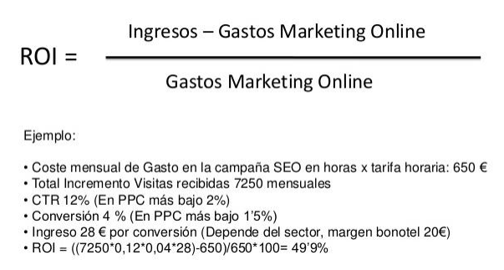

## DIRECCIONES WEB DE INTERÉS

¿Cómo posicionar correctamente una web?

<http://www.uncommunitymanager.es/posicionamiento-seo-web/>

<http://nosinmiscookies.com/meta-descripcion-aumentar-ctr/#Por_que_es_importante_el_tiempo_de_permanencia>

Herramientas de posicionamiento SEO

<http://www.uncommunitymanager.es/herramientas-monitorizacion-seo/>

<https://www.woorank.com/es/>

Mitos sobre SEO:

<https://nosinmiscookies.com/10-mentiras-seo-que-te-habias-tragado/#Los_EMD_ya_no_funcionan>

## RESUMEN

* Hay que pensar el sitio web para los usuarios: quién lo va a usar y para qué lo va a utilizar.
* Con ese objetivo en mente, hay que cuidar la estructura de la web, hacerla totalmente indexable, fácil de navegar, con títulos y apartados claros y significativos.
* Hay que generar un contenido interesante de forma periódica y facilitar que otras webs nos enlacen
* Hay que hacer vida social, ver lo que se dice en las redes, generar contenido en ellas, integrarse y conseguir enlaces y referencias positivas para el sitio web.